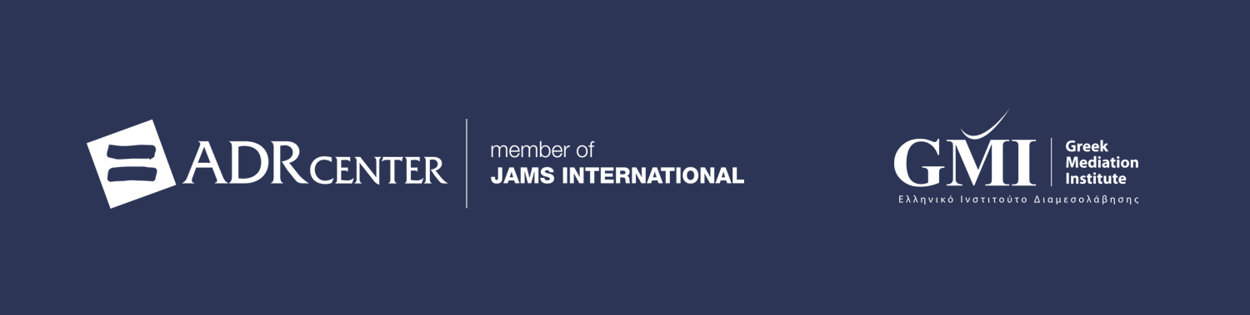

Το ΑΚΚΕΔ – Προμηθέας
σε συνεργασία
με το ADR Center – Member of Jams International

Α Ν Α Κ Ο Ι Ν Ω Ν Ε Ι
ΝΕΟ ΚΥΚΛΟ
ΒΑΣΙΚΗΣ ΕΚΠΑΙΔΕΥΣΗΣ ΔΙΑΜΕΣΟΛΑΒΗΤΩΝ
Ημερομηνία: 09 - 14 Οκτωβρίου 2017
Τόπος: ΑΘΗΝΑ
Δίδακτρα: 1.550 Ευρώ

&

ΕΚΠΑΙΔΕΥΣΗ ΣΤΟΝ ΕΞΩΔΙΚΑΣΤΙΚΟ ΜΗΧΑΝΙΣΜΟ ΡΥΘΜΙΣΗΣ ΟΦΕΙΛΩΝ (Ν.4469/2017)– ΕΞΕΙΔΙΚΕΥΣΗ ΣΤΗΝ ΤΡΑΠΕΖΙΚΗ ΔΙΑΜΕΣΟΛΑΒΗΣΗ
Ημερομηνία: 2 & 3 Οκτωβρίου 2017
Τόπος: ΑΘΗΝΑ
Δίδακτρα: 290 Ευρώ

Η εκπαίδευση παρέχεται από τον διεθνή φορέα ADR Center – Member of JAMS International (Rome, Italy), στο πλαίσιο της αποκλειστικής συνεργασίας του ΑΚΚΕΔ «Προμηθέας» με τον μεγαλύτερο πάροχο υπηρεσιών εκπαίδευσης και διαμεσολάβησης στην Ευρώπη, και έχει επικεφαλής τις Ελληνίδες εκπαιδεύτριες (lead trainers) Έλενα Κολτσάκη και Νανά Παπαδογεωργάκη.
Για να δείτε τη σχετική ανακοίνωση για τη Bασική Eκπαίδευση με το εκπαιδευτικό πρόγραμμα καθώς και τις αιτήσεις συμμετοχής παρακαλώ πατήστε εδώ.
Για να δείτε τη σχετική ανακοίνωση για την εκπαίδευση στον Εξωδικαστικό Μηχανισμό Ρύθμισης Οφειλών με το εκπαιδευτικό πρόγραμμα καθώς και τις αιτήσεις συμμετοχής παρακαλώ πατήστε εδώ.
Για περισσότερες πληροφορίες και εγγραφές παρακαλώ τηλεφωνήστε στο 2103303310 ή επισκεφτείτε το www.akked.gr, www.gmi-mediation.com, www.adrcenter.gr.

